Techninės specifikacijos priedas Nr. 2

PONTONINIŲ LIEPTŲ MONTAVIMO VIETŲ PLANAS
„T“ formos pontoninis lieptas Pilaitės ežere
(koordinatės liepto: X: 6048579 Y: 533646)
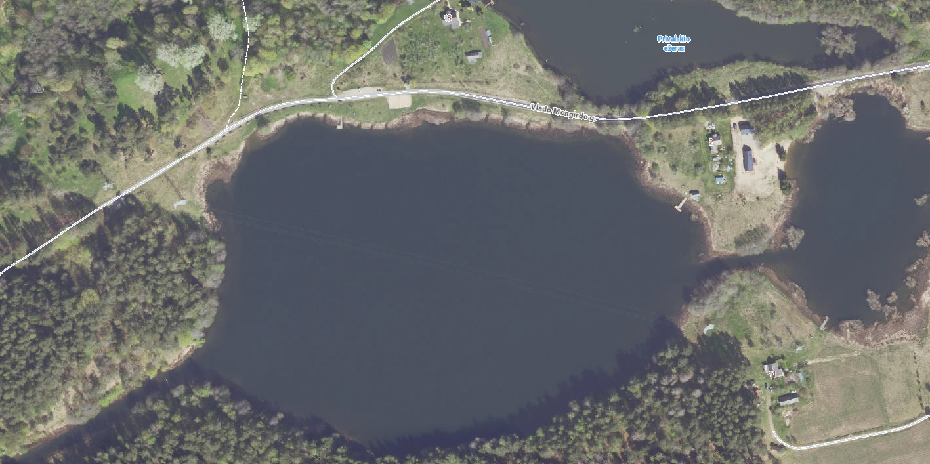

„L“ formos pontoniniai lieptai Aukštadvario HE tvenkinyje
(koordinatės 1 liepto: X: 6049418 Y: 535504, koordinatės 2 liepto: X: 6049396 Y: 535668)
